ESTADO DO RIO GRANDE DO NORTE
CÂMARA MUNICIPAL DE SÃO JOÃO DO SABUGI

REQUERIMENTO Nº. 013/2019

Requeiro a V. Ex.ª, com base no artigo 154 do Regimento Interno e ouvido o plenário, que seja encaminhado oficio a COSERN através da Prefeitura Municipal solicitando que seja instalada uma rede de energia na Rua Virgílio Carlos de Medeiros.

JUSTIFICATIVA EM PLENÁRIO

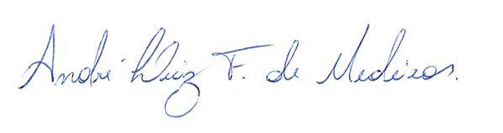
Sala das Sessões, em 08 de março de 2019.

________________________________
PAULO EDUARDO FONSECA MAFRA
VEREADOR-AUTOR

